【2018.12—2019.1】鮮浪潮街坊影院
6場主題式社區放映+映後談 x 21部精選短片 加送彩蛋
擔張凳仔 坐低就睇 再同導演傾下偈！ 費用全免

（香港，2018年12月10日）創意源於生活，電影人以鏡頭介入生活、回應社會、記錄時代。或微距聚焦，揭示現實的千瘡百孔；或換個角度切入，開闊想像，透現一點微光。「鮮浪潮街坊影院」以光影為媒介，展示年輕人的創意表述，放映作品包括歷屆由本地年輕導演執導的鮮浪潮作品，內容涵蓋私密情感、奇幻想像、身份認同、成長困惑、公民覺醒，以至生離死別等。每場放映後，新晉導演更將親臨現場，跟大家「大聲講悄悄話」，細談導演路之煉成，以及絕密公開私藏於床下底的幕後故事。同場發放「彩蛋」，透過導演之眼發現不一樣的香港，重新認識你我日常。

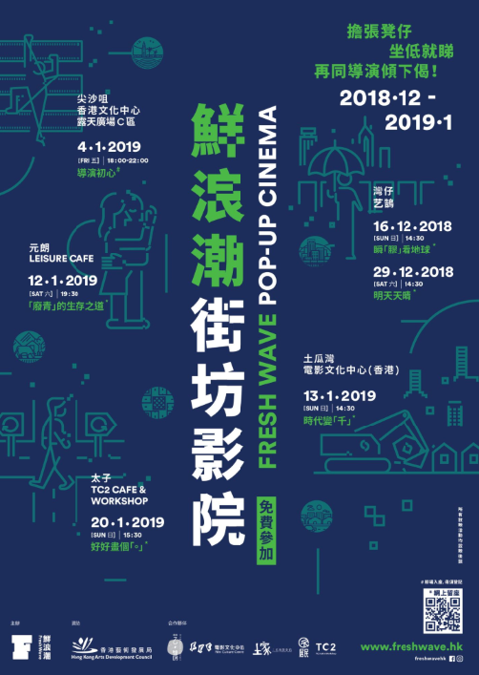 | 鮮浪潮街坊影院  放映日期︰2018年12月16日至2019年1月20日  地點︰香港文化中心露天廣場[尖沙咀]、艺鵠[灣仔]、電影文化中心（香港）[土瓜灣]、Leisure Cafe[元朗]和TC2 Cafe & Workshop[太子]  詳情 >> www.freshwave.hk/?a=doc&id=1780  圖片下載︰goo.gl/E5cuhg
6場主題放映+映後談 共21短片免費送知音
由今年12月至2019年1月，鮮浪潮街坊影院將全力「落區」，夥拍地區組織，潛入港九新界文青熱點，為社區街坊送上6場免費放映。6大主題放映分別為︰回顧新晉導演處女作的【導演初心】*、大玩黑色幽默的【瞬「膠」看地球】、安撫後傘運情緒的【明天天晴】、為年輕人平反的【「廢青」的生存之道】、撿拾集體回憶的【時代變「千」】，以及深入淺出探討生死課題的【好好畫個「。」】。放映作品包括《非同凡響》及《樹大招風》導演歐文傑的《聖誕禮物》（2007）、新鮮出爐2018金馬創投百萬首獎得主任俠的《螻蟻》（2017），以及藝發局藝術新秀獎（電影）得主賴恩慈的《1+1》（2010）等，共21部鮮浪潮短片。
*【導演初心】為當中重頭戲，特設於香港文化中心露天廣場C區舉行，由傍晚6點至晚上10點，馬拉松式短片「睇到飽」，兼具藝術及娛樂性。

短片放映完畢，導演與不同範疇的文化工作者將現身對談，深入各議題，與街坊一同探索未來更多可能。重量級主持包括流動共學執委許寶強、《大人》總編輯陳曉蕾、導演周冠威、土家故事館成員小田，及影評人安娜和宣柏健。
同場加映︰彩蛋6隻（每場1隻）
屆時，觀眾更將大飽眼福，欣賞到共6部由鮮浪潮本地競賽參賽導演，與海外年輕導演製作的合拍作品#。三分鐘跨越地域界限，讓我們透過導演之眼，以嶄新的距離和視角，細看日常香港。
#自2017年起，鮮浪潮國際短片節增設「海外／本地年青導演合拍計劃」，由應屆參賽本地導演夥拍優秀海外導演，以「一對一」或「聯合執導」形式，落區（全港18區，任選其一）製作一部三分鐘以內的劇情超短片，呈現各自眼裡和心目中的香港面貌。

放映節目時間及地點
放映主題 | 日期 | 時間 | 地點 | 備註
瞬「膠」看地球 | 16.12.2018（日） | 14:30 | 艺鵠  （灣仔軒尼詩道365-367號富德樓14樓） | *網上留座  https://goo.gl/dL5AY3
明天天晴 | 29.12.2018（六） | 14:30
導演初心 | 4.1.2019（五） | 18:00-22:00 | 香港文化中心露天廣場C區  （尖沙咀梳士巴利道10號） | #即場入座，毋須登記
「廢青」的  生存之道 | 12.1.2019（六） | 19:30 | Leisure Cafe  （元朗鳳攸北街9A昌威大廈28號地舖） | *網上留座  https://goo.gl/dL5AY3
時代變「千」 | 13.1.2019（日） | 14:30 | 電影文化中心（香港）  （土瓜灣旭日街19號雅高工業大樓4樓A2室）
好好畫個「。」 | 20.1.2019（日） | 15:30 | TC2 cafe & workshop  （太子柏樹街23號地下）
（詳細片目及簡介，請瀏覽www.freshwave.hk/?a=doc&id=1780）

【特別召集】「第十四屆鮮浪潮國際短片節 – 本地競賽」初選，現正公開接受報名
凡18至35歲、有志投身電影創作的年輕人均可報名申請。經專業評審甄選，獲選者可獲港幣十萬元拍攝資助，製作一部10至30分鐘的短片。參賽短片將於短片節期間公開放映，並競逐各項大獎。 詳情請瀏覽www.freshwave.hk/?a=doc&id=1774。

傳媒留座及垂詢，請聯絡傳訊主任曾小姐 Hailey（電話：2820-1046/ 電郵：hailey_tsang@freshwave.hk）。~完~
關於「鮮浪潮街坊影院」
鮮浪潮積極與藝術團體及地區組織合作，打造親民貼地的「鮮浪潮街坊影院」。透過社區放映，將本港年輕電影人的優秀短片帶入社區、帶進生活。除於戶外或正式放映場地以外的地點進行公開放映，與眾同樂，亦誠意邀請導演及影評人主持導賞和映後談，深化電影藝術的討論，並一同關心社區、關心時代，加強人與人、人與社會的連繫。

關於鮮浪潮
由發起人兼主席杜琪峯先生帶領，鮮浪潮電影節有限公司（鮮浪潮）一直致力推動本地電影創作和發展，發掘及培養具潛質的年輕電影創作人才。鮮浪潮電影節有限公司於每年3月至4月舉辦「鮮浪潮國際短片節」，短片節主要由「本地競賽」及「精選國際短片放映」兩部分組成。前者提供培訓、創作資助及展示作品的平台，藉此提升年輕電影工作者的實際技能及作品質素，並協助他們尋找發展機遇，為業界注入更多新動力。另一方面，短片節多年來與國際電影組織合作，將優秀的國際短片搬上大銀幕，務求加強本港與海外電影之文化交流，擴闊本地年輕電影創作人與觀眾的國際視野。短片節至今（2018年）已舉辦至第十二屆，成績有目共睹。

另一方面，鮮浪潮亦持續朝電影賞析、教育及文化交流方面發展，締造更濃厚的電影創作與討論氛圍。除定期進駐校園舉辦校內放映和講座，自2017年起更開展專題項目「焦點影人系列」，回顧並公開放映焦點電影大師的精采作品，並邀請導演本人、電影專家及跨媒介學者進行映後談及座談會等，與本港觀眾面對面切磋交流，深入特寫焦點影人的電影藝術生涯與作品。透過分享創作心得、觀後感和研究發現，系列不但為公眾提供電影導讀，更能為電影藝術創作提供更完整及全面的論述，開拓更遼闊和深遠的思考與想像空間。繼頭炮《胭脂不解紅塵——托迪希恩斯回顧展》，今年呈獻第二炮《黑暗中潛行︰張作驥回顧展》。

傳媒及節目查詢
曾凱鈴 Hailey Tsang（傳訊主任）  電話： 2820 1046 | 區永鴻 Simon Au（資深節目主任）  電話：2820 1035
電郵︰info@freshwave.hk

